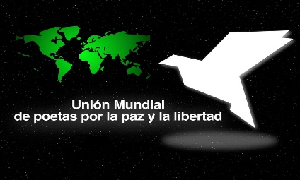
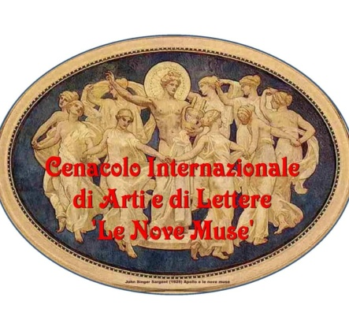

Il Cenacolo Intercontinentale ‘Le Nove Muse’ e l’Associazione ‘Culturalmente Toscana e Dintorni’, in collaborazione con l’’Union Mundial de poetas por la paz y la libertad’ e con il patrocinio richiesto della Regione Toscana

indicono il

PREMIO INTERCONTINENTALE DI ARTE LETTERARIA
“LE NOVE MUSE”

COMMISSIONE GIUDICATRICE

Presidente del Premio:

Marina PRATICI

Presidenti Onorari:

Laura EPHRIKIAN; Hafez HAIDAR; Gerda GARCIA HERNANDEZ; Arjan KALLCO; George ONSY; Maria POP

Membri di Giuria:
Adriana de CARVALHO MASI; Gennaro DI LEO; Stefano MASSETANI; Carlo PERNIGOTTI; Cristiana VETTORI; Gaia GRECO Responsabile Segreteria

REGOLAMENTO
Il Premio si articola in quattro Sezioni a tema libero. Per tutte le sezioni è obbligatorio compilare la Scheda di Partecipazione (una Scheda per ogni Sezione di Partecipazione, con liberatoria per i minori).

Sezione A Poesia Inedita “Monte Elicona”

Inviare fino a tre liriche - in italiano, in inglese, in spagnolo, in francese o in dialetto con traduzione in lingua- ciascuna di lunghezza contenuta in una pagina formato A4, in due copie di cui una firmata e completa dei dati personali dell’autore: nome, cognome, indirizzo, recapiti telefonici e indirizzo E- mail. I Minori di anni diciotto devono precisare la data di nascita per un eventuale Premio Dedicato. Le tre poesie dovranno venire riunite in due fascicoli pinzati.

Sezione B Narrativa Inedita “Sorgente di Aganippe”

Inviare due copie di un racconto o di un saggio, in italiano o in dialetto con traduzione in lingua, di lunghezza contenuta in cinque cartelle o pagine di formato A4. Delle due copie solo una dovrà essere firmata e completa dei dati personali e recapiti dell’autore. I Minori di anni diciotto devono precisare la data di nascita per un eventuale Premio Dedicato. Le
due copie dovranno venire fascicolate e pinzate.

Sezione C Poesia Edita “Monte Parnaso”

Inviare una copia dell’opera edita, in italiano o in dialetto, con allegata la scheda di partecipazione al Premio compilata efirmata.
Sezione D Narrativa Edita e Saggistica “Fonte di Ippocrene”
Inviare una copia dell’opera edita, in italiano o in dialetto, con allegata la scheda di partecipazione al Premio compilata efirmata.
Nota Importante: Le opere di qualunque sezione potranno avere già ottenuto riconoscimenti in analoghi premi letterari e risultare edite purché l’autore ne detenga i diritti relativi, sollevando il Premio da eventuali responsabilità.

La scadenza per la presentazione degli elaborati è fissata alla data del 20 Aprile 2021.

La cerimonia di premiazione, alla presenza delle Autorità, dei Membri di Giuria e degli organi di stampa, si svolgerà Sabato 22 Maggio presso Auditorium ‘Rino Ricci’ Meeting Art & Craft Centre in PISA.

Il plico delle opere e la scheda di partecipazione (vedi all.) andranno spediti all’indirizzo sotto indicato:
Sig.ra Gaia Greco Viale XX Settembre n 227 54033 Avenza (MS)

Faranno fede il timbro postale di partenza. Indicare chiaramente sulla busta di spedizione la sezione o le sezioni di partecipazione.

Contributi Volontari diPartecipazione
Per la partecipazione al premio è richiesto un contributo volontario per spese organizzative di euro 20,00 (venti/00) per ciascuna sezione. È ammessa la partecipazione a più sezioni versando i relativi contributi in forma cumulativa. L’impossibilità documentata a contribuire alle spese organizzative non compromette e non impedisce la partecipazione.

Forme di pagamento:
- Bonifico sul Conto Corrente IT41A0617524504000081916480 intestato a Associazione Culturalmente Toscana eDintorni
- corrisposto in contanti direttamente nel plico con gli elaborati;
- mediante assegno bancario a favore di Associazione Culturalmente Toscana e Dintorni
- causale: contributo volontario spese organizzative
- copia di bonifico, contante o assegno bancario verranno uniti alla Scheda di Partecipazione, il tutto inserito in busta chiusa e allegato al plico di spedizione delle opere

Premi

I primi classificati delle sezioni A, B

riceveranno rispettivamente come premio un contratto editoriale per la pubblicazione gratuita di una raccolta di poesie o di una raccolta di racconti o di un romanzo o saggio a cura delle EDIZIONI HELICON DI AREZZO e diploma artistico personalizzato.

I primi classificati delle sezioni C, D,
riceveranno il Trofeo “Le Nove Muse “ e diploma artistico personalizzato

I secondi e i terzi classificati delle sezioni A, B, C, D,
riceveranno Targa e diploma artistico personalizzato.
A discrezione della Giuria saranno conferiti Premi Speciali, Premi alla Carriera, Premi alla Cultura ad Autori o a Operatori Culturali di rilievo.
I premi saranno consegnati esclusivamente durante la cerimonia di premiazione agli autori premiati o a loro delegati. Non sono previste spedizioni successive.

Risultati
Verranno informati dei risultati i vincitori in tempo utile per poter partecipare alla premiazione. I risultati del Premio saranno comunque visibili su più siti.

Note e dati personali:

La partecipazione al Premio implica l’incondizionata accettazione di tutte le clausole del presente Regolamento. Con l'autorizzazione al trattamento dei dati personali si garantisce che questi saranno utilizzati esclusivamente ai fini del concorso e nell’ambito delle iniziative culturali del Cenacolo per la legge 675 del 31/12/96 e D.L. 196/03. Le opere non saranno restituite: i libri verranno donati per progetti culturali.

PER INFORMAZIONI:
Gaia Greco: 327 8353041gaiags1966@libero.it

SCHEDA DI PARTECIPAZIONE
Sezione o Sezioni di Partecipazione: □ A □ B □ C □ D (barrare)

NOME ……………………………………………………………………………………………. COGNOME ……………………………………………
NATO A………….. ………………………… IL (facoltativo) ………………………… RESIDENTE A………………………………………………………….
INDIRIZZO VIA ……………………………………………………………..

CITTÀ ............................................................................................................... C.A.P. ........................ PROV. ............
TEL..................................................... CELL......................................................................................
Email ...............................................................................................................

SEZIONE (una scheda per ogni Sezione) e TITOLO/I DELL/E OPERA/E
................................................................................................................................................
................................................................................................................................................
................................................................................................................................................
................................................................................................................................................
..........................................

I testi sono originali e di mia personale produzione. Partecipando al Premio accetto tutte le clausole del Regolamento del Bando.

DATA ............................................................

FIRMA ...................................................................................

FIRMA LEGGIBILE del tutore in caso di autore minorenne
.................................................................................................................

